女队友战斗技能系统
战斗技能介绍 · VFX规则 · AI视频时序提示词
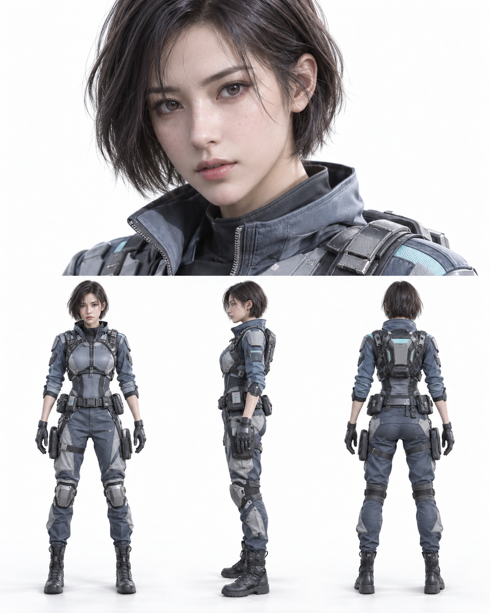 | 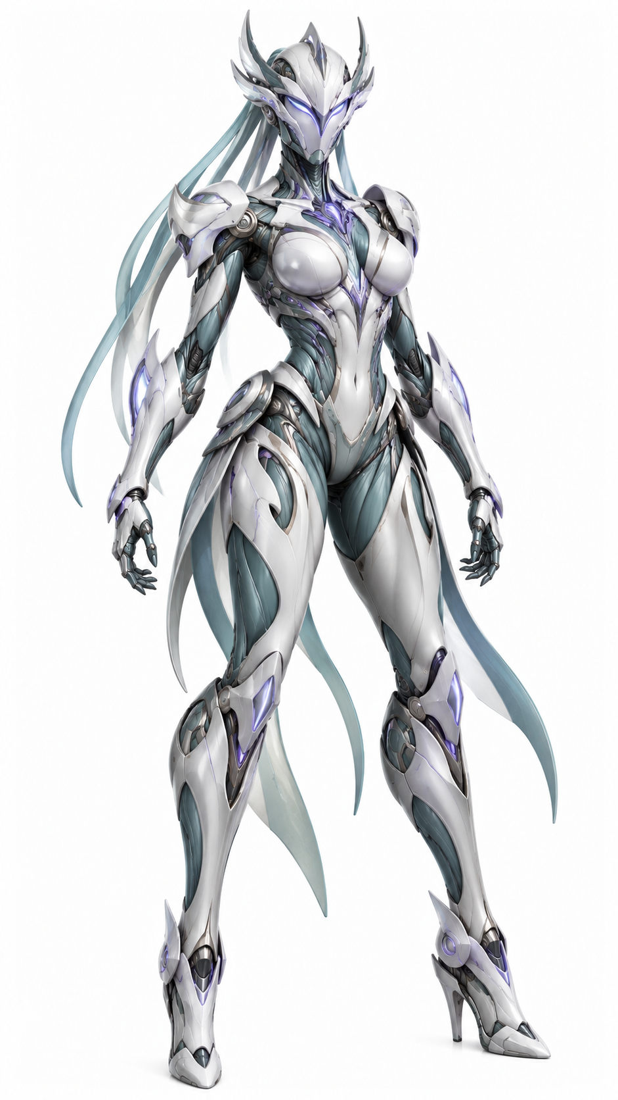
定位：中远距离精准输出 / 即时支援 / 高密度能量控制
核心战斗语言：锁定 → 压缩 → 瞬发 → 集中命中 → 快速降能

01 技能系统总览
设计原则： 女队友的能力不追求“铺满画面”的视觉轰炸，而强调精准、快速、可控。所有攻击都应服务于弱点锁定与集中伤害，技能结束后迅速清场。
层级 / 名称 | 定位 | 核心动作 | 视觉关键词
普通攻击  光羽点射 | 基础远程 / 快速点射 | 锁定 → 释放 → 命中 | 单枚紫白穿刺体，短拖尾，小型命中星点
一技能  天穹裁决 | 高空爆发 / 集中贯穿 | 锁定 → 释放 → 命中 | 3–5枚能量光矛错峰落下，集中同一弱点
二技能  棱光护幕 | 瞬时防御 / 队友保护 | 锁定 → 释放 → 命中 | 单层浅弧纯能量护盾，局部受力并沿弧面卸力
大招  星核裁决 | 召唤型爆发 / 单点终结 | 锁定 → 释放 → 命中 | 3枚纯球形能量体，左右连续冲击 + 主星核压缩终结

统一VFX规则
• 主色为淡紫 / 冷紫，紫白仅用于高密度能量核心；整体避免过曝。
• 能量体保持半透明、轻薄、清晰，优先表现“被压缩的纯能量”而非实体材质。
• 命中反馈以穿刺、压缩、折射为主，不默认使用火焰、爆炸、碎石和地裂。
• 轨迹与拖尾必须短、细、快速衰减；技能结束后不保留大面积残光。
• 角色动作克制：以视线、手腕、前臂和轻微身体转向完成控制，不采用夸张法师式施法。

统一负面约束
禁止： 魔法阵、符文、机械浮游武器、金属飞剑、实体羽毛、巨大光炮、随机弹幕、全屏白光、持续爆炸、雷电火焰、莫名碎石、地裂、过长拖尾、复杂装饰环。

01 | 普通攻击｜光羽点射 基础远程 / 精准点射 / 连续弱点攻击

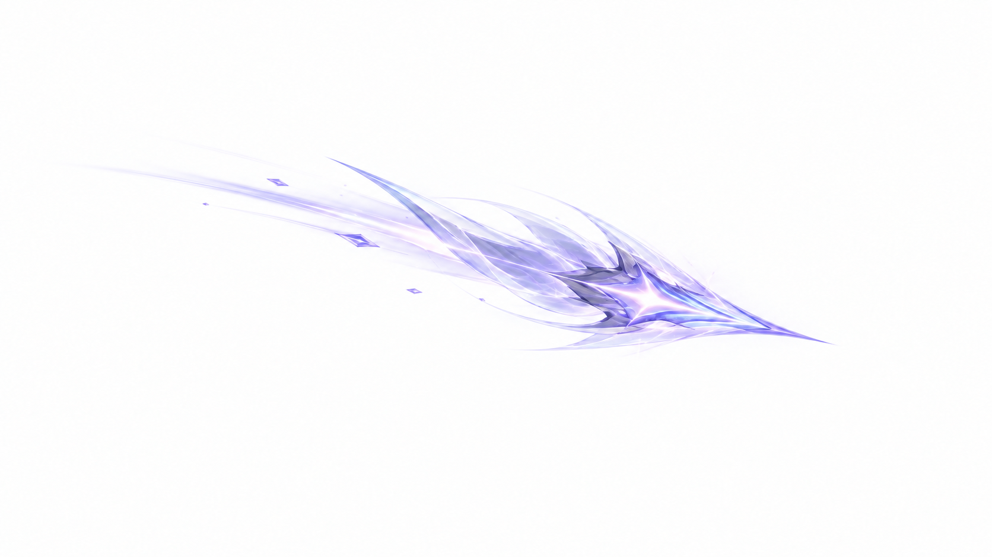
技能定位｜中远距离基础输出。以单枚小型紫白穿刺体为主，连续攻击时自然衔接2–3发，不与正式技能争夺视觉层级。

技能效果
• 角色先用视线锁定目标结构弱点，前臂轻抬、手腕微调，动作幅度很小。
• 前臂前方的冷紫能量在极短时间内压缩成细长、锋利的纯能量穿刺体；主体半透明，内部有极细紫白高密度核心。
• 完成成形后立即高速射出，沿近似直线飞向弱点，仅允许非常轻微的轨迹修正。
• 飞行只留下很短、很细的淡紫速度拖尾；命中时出现小型紫白穿刺星点并迅速熄灭。
• 连续三发时采用“第一发 → 0.15秒 → 第二发 → 0.12秒 → 第三发”的干净节奏，攻击点彼此接近但略有修正。

推荐释放时序
0.00–0.20s 锁定 → 0.20–0.45s 压缩成形 → 0.45–0.60s 瞬发 → 0.60–0.80s 命中 → 0.80–1.00s 收势 / 可衔接下一发。

AI视频提示词
女队友保持冷静稳定的中远距离战斗姿态，先用视线快速锁定目标的结构弱点，身体基本不动，只让攻击侧前臂轻微抬起、手腕朝目标方向小幅调整。前臂前方出现一个很小的冷紫能量压缩点，在极短时间内迅速拉长并形成一枚细长、锋利、半透明的紫白纯能量穿刺体，内部只有极细的紫白高密度能量核心，外缘为很薄的淡紫折射，不包含金属、机械或实体结构。
能量体完成后几乎没有停顿，立即沿目标方向高速射出。发射瞬间手腕和前臂产生轻微反向受力，身体整体保持稳定。飞行轨迹接近直线，只允许很小幅度修正，后方仅留下非常短、很细的淡紫速度拖尾。命中目标弱点时只出现一个小而集中的紫白穿刺星点和极短空气折射，不发生爆炸，随后能量快速熄灭。连续攻击时可在第一发离手后通过手腕微调迅速衔接第二、第三发，形成清楚的“哒—哒—哒”弱点点射节奏。

02 | 一技能｜天穹裁决 高空精准打击 / 集中贯穿 / 破甲

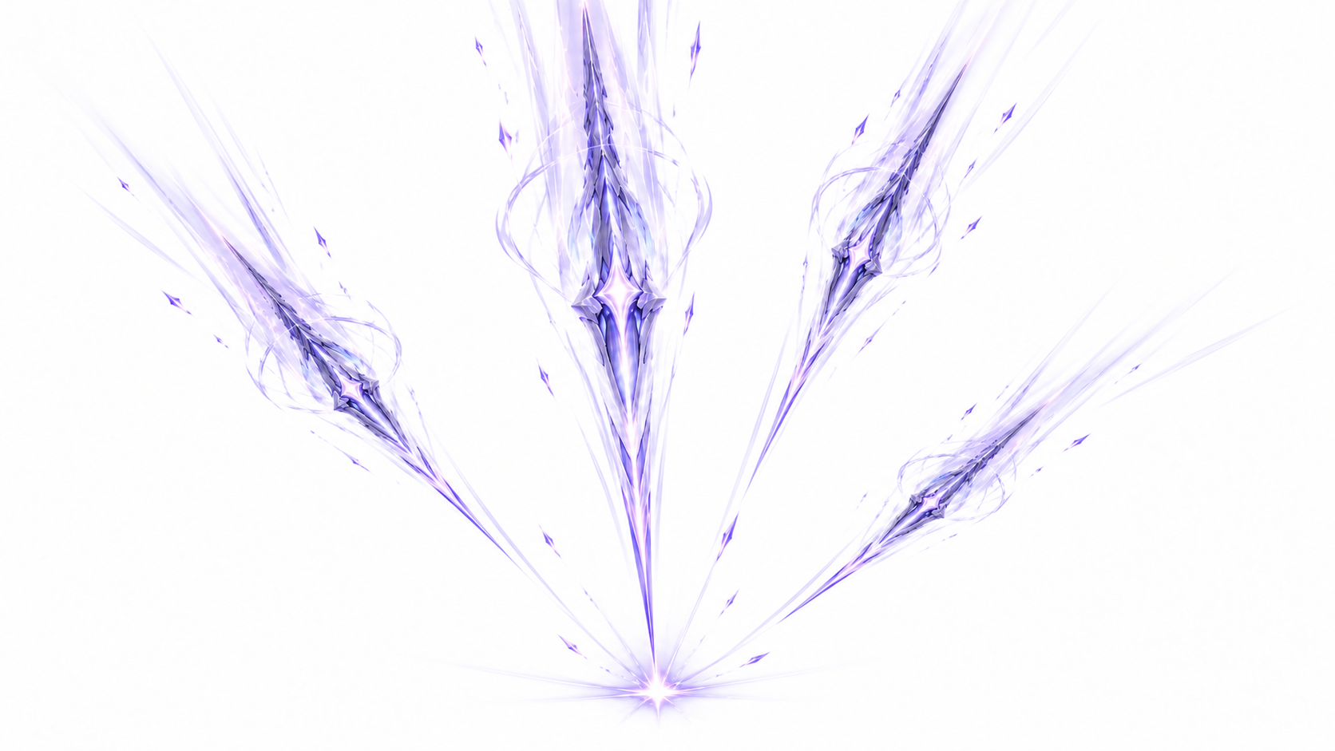
技能定位｜将攻击轴线从正面改为目标上方。适合打击大型目标核心、装甲接缝或短时间暴露的弱点。

技能效果
• 角色完成锁定后，目标上方只出现非常轻微的冷紫空间折射，不使用魔法阵。
• 默认形成4枚中型紫白纯能量光矛：1枚主矛略大，另外3枚高度、位置和倾角略有差异。
• 光矛形成后悬停约0.10–0.15秒并进行极小角度校准，所有矛尖集中指向同一小范围弱点。
• 主光矛先高速贯下，约0.07–0.10秒后其余光矛错峰追击，形成清晰的连续命中节奏。
• 最后的集中命中只短暂形成细窄紫白贯穿柱，随后迅速变细、熄灭。

推荐释放时序
0.00–0.35s 锁定 → 0.35–0.95s 光矛错峰形成 → 0.95–1.10s 校准静止 → 1.10–1.50s 主矛 + 群矛连续贯穿 → 1.50–1.80s 集中收束。

AI视频提示词
女队友迅速锁定目标核心弱点，身体保持稳定，只轻微抬起攻击侧手臂。目标上方空气出现非常淡的冷紫透明折射和轻微空间扰动，没有魔法阵、符文或大面积发光。随后中央上空快速凝聚出一枚中型紫白高密度纯能量光矛，紧接着周围另外三枚稍小光矛以轻微时间差依次形成。所有光矛均为细长、锋利、半透明的纯能量结构，内部具有极细冷紫高密度核心，外缘只有很薄的淡紫折射，不包含金属或机械结构。
全部光矛形成后突然稳定悬停约0.10到0.15秒，每一枚矛尖只进行极小角度校准，最终全部精确指向同一个小范围弱点。下一瞬间中央主光矛首先高速向下贯穿，留下细长、透明度很高的淡紫速度拖尾；约0.07到0.10秒后其余光矛以短促时间差连续跟进。所有攻击集中命中同一区域，不向周围随机散射。最后一枚命中后中心只短暂形成一道狭窄、集中的紫白高密度贯穿柱，持续约0.1到0.2秒后立即变细并熄灭。

03 | 二技能｜棱光护幕 瞬时防御 / 队友保护 / 攻击拦截

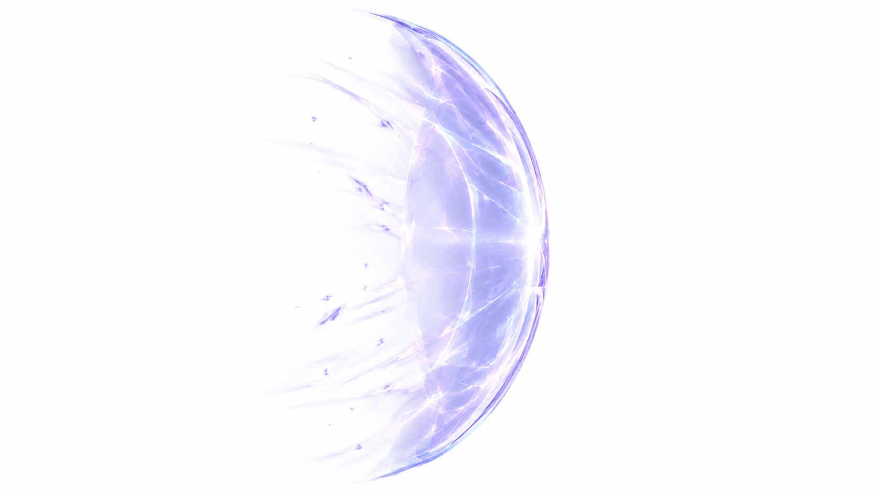
技能定位｜即时插入攻击路线的定向防护。不是坦克式持续护盾，而是在攻击即将命中的最后阶段快速展开并卸力。

技能效果
• 角色察觉攻击方向后迅速转头确认，一只手掌朝威胁方向抬起。
• 掌心前方出现小型淡紫折射点，一层极薄、半透明的紫白能量膜从中心快速展开。
• 护幕为竖向、浅弧形、单层结构；高度透明，无金属框架、蜂窝网格、符文或机械边框。
• 攻击接触时局部向内轻微凹陷，折射波沿弧面向两侧扩散，将冲击卸开。
• 攻击结束后弧面恢复平滑，并从外围快速透明消失。

推荐释放时序
0.00–0.20s 察觉威胁 → 0.20–0.45s 护幕瞬时展开 → 0.45–0.70s 受力变形 / 沿弧面卸力 → 0.70–1.10s 恢复并消散。

AI视频提示词
女队友察觉敌方攻击即将命中自己或队友，迅速转头确认攻击方向，身体仅做小幅调整，同时朝攻击路径抬起一只手掌。掌心前方出现一个非常小的淡紫折射点，随后一层极薄、半透明的紫白纯能量膜从中心迅速向上下与左右展开，在极短时间内形成一面竖向、浅弧形、单层定向护盾。
护盾高度透明，仅边缘和局部高密度区域略微清晰，没有金属框架、蜂窝网格、符文、魔法阵或机械结构。敌方攻击接触护幕的一瞬间，接触位置向内轻微凹陷并产生真实受力形变，随后几道非常克制的紫色折射波沿弧面向周围快速扩散，将冲击卸开。攻击结束后弧面恢复平滑，并从外围快速透明消失。整体表现轻薄、迅速、精准，不出现巨大白光、爆炸、碎石或地裂。

04 | 大招｜星核裁决 球形能量体召唤 / 三段爆发 / 单点终结

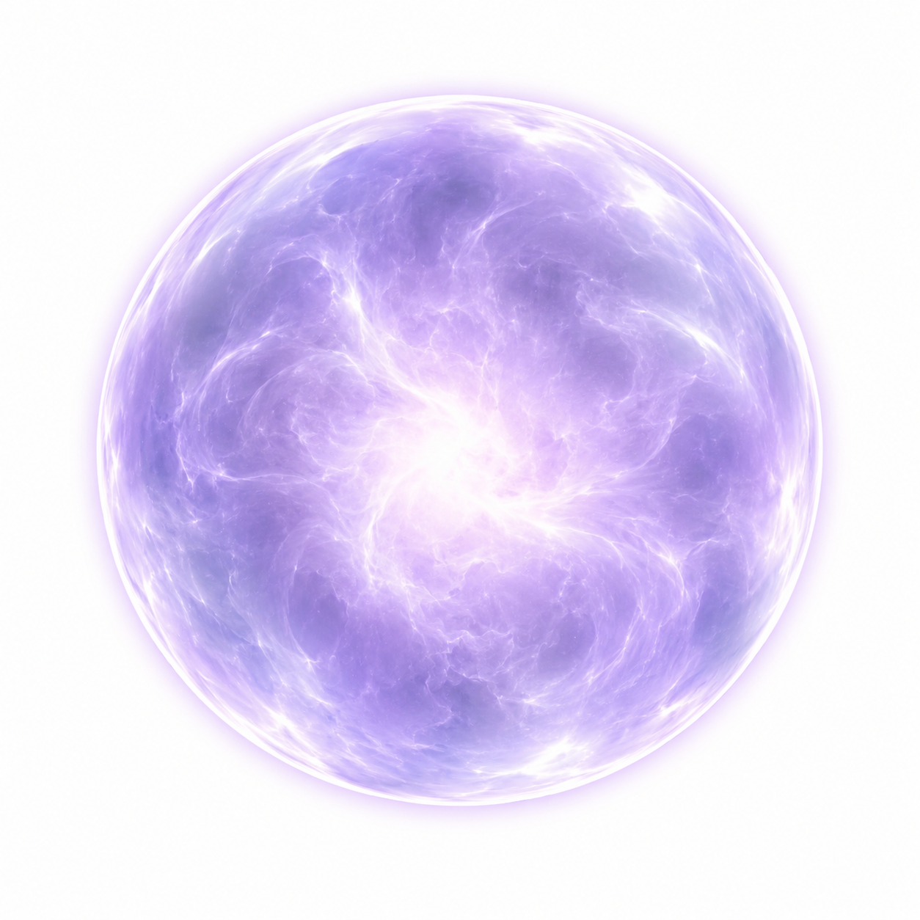
技能定位｜终极远程爆发。召唤3枚纯球形能量体，左右辅助星核先后冲击，最后由上方主星核压缩后完成终结。

技能效果
• 角色锁定目标后轻抬一只手臂，三个小型紫白能量核心依次出现并快速扩张成完整球形纯能量体。
• 左右两枚辅助星核大小接近；上方主星核略大约20–30%。三枚保持稳定悬浮约0.15–0.25秒。
• 左侧星核先沿近直线高速冲击目标，命中时能量迅速压入碰撞点并消失；约0.10–0.15秒后右侧星核从另一方向重复攻击。
• 前两枚消失后，主星核短暂停顿并快速向内压缩，体积由100%缩小到约70–75%，仍保持完整球形。
• 压缩后的主星核以更高速度直冲目标核心，接触瞬间向中心塌缩，形成极小紫白高密度核心点，并释放一次短促、小范围的球形能量冲击后完全熄灭。

推荐释放时序
0.00–0.40s 锁定 → 0.40–0.90s 三核构筑 → 0.90–1.10s 悬停锁定 → 1.10–1.60s 左右辅助核连续攻击 → 1.60–2.15s 主核停顿并压缩 → 2.15–2.65s 主核终结 → 快速消散。

AI视频提示词
女队友保持稳定冷静的中远距离战斗姿态，视线迅速锁定前方敌人的核心弱点，身体动作非常克制，只轻微抬起一只手臂。角色前方和斜上方依次出现三个很小的紫白能量核心，随后三个核心迅速向外扩张，分别形成三枚完整的纯球形能量体。
每一枚能量球都保持干净、完整的球形结构，由半透明冷紫能量组成，球体中心区域为稍高密度的紫白能量，内部存在自然、不规则、缓慢变化的能量流，边缘只有非常轻微的紫色亮度以清晰表现球形轮廓。球体外部没有能量环、轨道环、尖刺、金属、机械装置、符文、魔法阵、漂浮碎片或装饰性特效。
三枚能量球形成后稳定悬浮约0.2秒，其中左右两枚大小接近，上方主能量球体积略大约20%到30%。下一瞬间左侧辅助能量球沿近直线高速冲向目标，主体始终保持明显球形，仅因为高速运动产生轻微拉伸，后方只有很短、很淡的紫色运动拖影。命中时球体迅速压入碰撞位置，产生一个很小、集中的紫白能量闪点后立即消失。约0.1到0.15秒后，右侧第二枚辅助能量球从另一方向完成第二次集中攻击。
前两枚消失后，上方主能量球短暂停顿，随后整体快速向内部压缩，体积从100%缩小到约70%到75%，始终保持完整球形，不变成光矛、飞剑或其他武器形态。压缩完成后主能量球以明显更高速度沿近直线冲向目标核心。接触目标的一瞬间，整个球体迅速向碰撞中心收缩，所有紫白能量集中成一个极小、高亮的能量核心，并释放一次非常短促、小范围的球形能量冲击，随后所有能量快速熄灭。

06 实战组合与AI视频生成控制

推荐战斗循环
光羽点射 持续点弱点 → 天穹裁决 从上方制造一次集中爆发 → 棱光护幕 处理敌方反击 → 再次锁定 → 星核裁决 完成三段集中终结。

角色动作控制
• 角色的强项是精准控制，不要用大幅挥臂、转圈、跪地蓄力等夸张施法动作。
• 优先通过视线、头部微调、手腕转向、前臂轻抬来体现锁定与释放。
• 攻击瞬间可以有很轻的反作用力，但不需要枪械式巨大后坐。
• 护盾释放需要体现“最后半秒插入攻击路径”的及时性，而不是长时间举盾等待。

AI视频生成中的关键时序词
需要强调 | 建议表达
先后关系 | 先…随后…约0.1秒后…最后…
短暂停顿 | 突然稳定悬停0.1–0.2秒，形成清楚的攻击前静默
集中攻击 | 全部攻击集中到同一个结构弱点，而不是随机散射
能量衰减 | 命中后迅速变细、透明并熄灭，不保留大片残光
球形大招 | 球体本身直接运动，不发射额外光线；主星核压缩后仍保持球形

统一负面提示词
建议固定附加的负面约束
不要魔法阵、不要符文、不要机械浮游武器、不要实体飞剑、不要金属长枪、不要机械球、不要能量环、不要土星环、不要复杂装饰光带、不要随机粒子弹幕、不要巨大光炮、不要持续大面积白光、不要雷电、不要火焰、不要碎石、不要地裂、不要大范围爆炸、不要把角色技能变成法师施法、不要让能量轨迹长时间残留。

